Қысқамерзімді жоспар
№4-сабақ
Сабақтың тақырыбы: Өсімдіктердегі қозғалыс
Бөлім: | Қозғалыс
Педагогтің аты-жөні:
Күні:
Сыныбы: | Қатысушылар саны: Қатыспағандар саны:
Сабақтың тақырыбы: | Өсімдіктердегі қозғалыс
Оқу бағдарламасына сәйкес оқу мақсаты | 7.1.6.1 - өсімдіктердің қозғалысы себептерін түсіндіріп, қозғалыстың маңызын сипаттау (тропизмдер, таксистер);
Сабақтың мақсаты: | Барлық оқушылар үшін:  Өсімдіктердің қозғалыс типтерін біледі.  Көпшілік оқушылар үшін:  Білім алушылар жарықтың түсу деңгейіне қарай өсімдіктердің бейімделуін түсіндіре алады.  Кейбір оқушылар үшін:  Ағзалардың әртүрлі қозғалыс типінің айырмашылықтары мен ұқсастықтарын ажырата алады.
Құндылықтарға баулу: | «Мәңгілік ел» жалпыұлттық идеясы бойынша «Жалпыға бірдей еңбек қоғамы» құндылығына баулу. Бұл арқылы оқушыларда шығармашылық және сын тұрғысынан ойлауы, функционалдық сауаттылығы, қарым-қатынас жасау қабілеті мен жауапкершілігі артады. Сонымен қатар өмір бойы оқуға, еңбеу етуге, Қазақстандық патриотизм және азаматтық жауапкершілікке деген дағдысы қалыптасады.
Сабақтың барысы:
Сабақ кезеңі/Уақыты | Педагогтің іс-әрекеті | Оқушының іс-әрекеті |  |  | Бағалау |  |  | Ресурстар
Сабақтың басы  Қызығушылықты ояту  7 мин. | Ұйымдастыру кезеңі:  1.Оқушылармен амандасу, түгендеу.  2.Ынтымақтастық атмосферасын қалыптастыру  «Миға шабуыл» әдісі арқылы өткен тақырыппен жаңа сабақты байланыстыру мақсатында ой қозғау сұрақтарын ұжымдық талқылау.  Оқушылар сұрақтарға жауап беріп, өзара ұжымдық талқылау жасағаннан кейін мұғалім оқушыларға сабақтың тақырыбы, мақсатымен таныстырады. |  | Оқушыларға жалпылама төмендегі сұрақтарға жауап береді.  1. Таксистер ұғымына анықтама беріңдер?  2.Өсімдіктердің қозғалуына қандай абиотикалық фактор әсер етеді?  3. Тропизм ұғымына анықтама беріңіздер? | Қалыптастырушы бағалау: «Жарайсың!» деген мадақтау сөзімен ынталандыру.
Сабақтың ортасы  Мағынаны ашу.  26 мин. | Жаңа тақырыпқа байланысты бейнеролик береді. Оқулықтағы жаңа сабақтың мәтінін оқуға тапсырма береді. | Бейнероликпен танысып шығады. Тірек сөздермен танысып, өз дәптерлеріне жазып алады. Оқулықтағы сызбаны сызып алады. |  |  | Дескриптор:  1. Тірек сөздерді дәптерлеріне жазады |  |  | Видеоролик  Оқулық, жұмыс дәптері
 | Тапсырмалар айдарындағы 1-тапсырманы орындатады, бақылайды, мысал, үлгі көрсетеді. | 1-тапсырма  Төмендегі келтірілген ағзалар қозғалысының типтерін анықтайды.  1-сурет  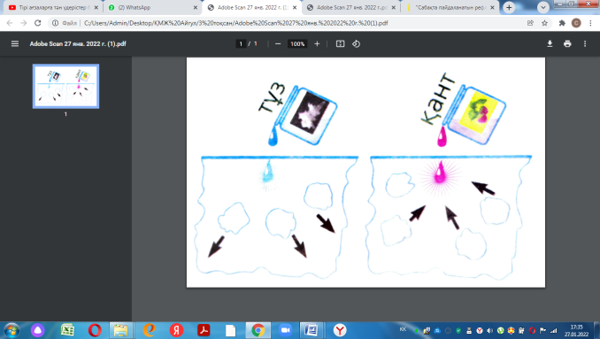  2-сурет  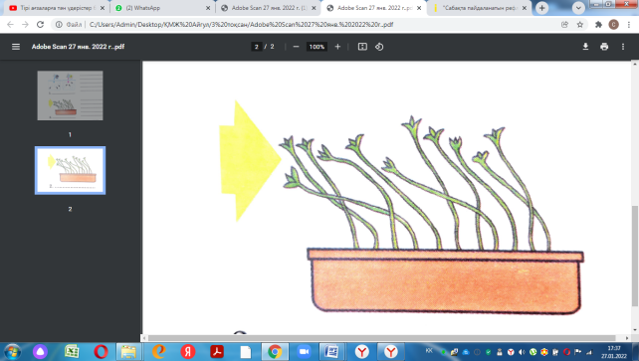 |  |  |  | Дескриптор: Жалпы – 2 балл.  1. Ағзаның тұз бен қанттың әсерінен қозғалу типін анықтайды.  2. Екінші суреттегі өсімдіктің жарыққа бағытындағы қозғалу типін анықтайды. |  | ДК экраны  7-сынып оқулығы.  Жұмыс дәптерлері.
 | Тапсырмалар айдарындағы 2-тапсырманы орындатады, бақылайды, мысал, үлгі көрсетеді. | 2-Тапсырма  Күннің түсуіне қарай кірпікшелі кебісше мен өсімдіктің қозғалсын сипаттайды.  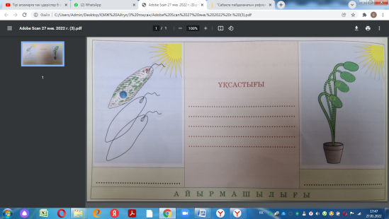 |  |  | Дескриптор: Жалпы - 8 балл  1.Кірпікшелі кебісшенің күнге қарай бағытындағы қозғалу типін анықтайды.  2. Өсімдіктің күнге қарай бағытындағы қозғалу типін анықтайды.  3. Кірпікшелі кебісше мен өсімдіктің қозғалу типінің ұқсастықтарын көрсетеді.  4. Кірпікшелі кебісше мен өсімдіктің қозғалу типінің айырмашылықтарын көрсетеді. |  |  | ДК экраны  Жұмыс дәптерлері.
Сабақтың соңы  Ой толғаныс.  Рефлексия  7 мин. | Мұғалім сабақты қорытындылау мақсатында оқушылардың сабаққа деген көзқарасын, рефлексиясын тыңдайды. | Оқушылар бүгінгі сабақтың мақсатына жеткізетін тапсырмалар орындауына қарай, өз түсінгенін, пікірін, өз ойын жазу арқылы сабаққа қорытынды жасайды.  Не қиын болды? Не түсіндім? Менің ұсыныым |  |  | 1-10 баллдық жүйе бойынша оқушылардың сабаққа қатысу белсенділігі бойынша бағаланады. |  |  | 